

**Жайылымдарды геоботаникалық зерттеп-қарау негізінде Қызылорда қаласы бойынша жайылым айналымдарының схемасын бекіту туралы**

***Күшін жойған***

Қызылорда облысы Қызылорда қаласы әкімдігінің 2017 жылғы 27 қазандағы № 9399 қаулысы. Қызылорда облысының Әділет департаментінде 2017 жылғы 13 қарашада № 6021 болып тіркелді. Күші жойылды - Қызылорда облысы Қызылорда қаласы әкімдігінің 2021 жылғы 9 желтоқсандағы № 1579 қаулысымен

      Ескерту. Күші жойылды - Қызылорда облысы Қызылорда қаласы әкімдігінің 09.12.2021 № 1579 қаулысымен (алғашқы ресми жарияланған күнінен кейін күнтізбелік он күн өткен соң қолданысқа енгізіледі).

      "Қазақстан Республикасының Жер кодексі" Қазақстан Республикасының 2003 жылғы 20 маусымдағы Кодексіне, "Қазақстан Республикасындағы жергілікті мемлекеттік басқару және өзін-өзі басқару туралы" Қазақстан Республикасының 2001 жылғы 23 қаңтардағы Заңына және "Жайылымдар туралы" Қазақстан Республикасының 2017 жылғы 20 ақпандағы Заңына сәйкес Қызылорда қаласының әкімдігі **ҚАУЛЫ ЕТЕДІ:**

      1. Қосымшаға сәйкес жайылымдарды геоботаникалық зерттеп-қарау негізінде Қызылорда қаласы бойынша жайылым айналымдарының схемасы бекітілсін.

      2. Қызылорда қаласы әкімдігінің "Қызылорда қаласының ауыл шаруашылығы бөлімі" коммуналдық мемлекеттік мекемесі осы қаулыдан туындайтын шаралар қабылдасын.

      3. Осы қаулы алғашқы ресми жарияланған күнiнен кейiн күнтiзбелiк он күн өткен соң қолданысқа енгiзiледi.

|  |  |
| --- | --- |
| *Қызылорда қаласының әкімі* | *Н. Нәлібаев* |

|  |  |
| --- | --- |
|  | Қызылорда қаласы әкімдігінің 2017 жылғы 27 қазандағы № 9399 қаулысына қосымша |

**Жайылымдарды геоботаникалық зерттеп-қарау негізінде Қызылорда қаласы бойынша жайылым айналымдарының схемасы**

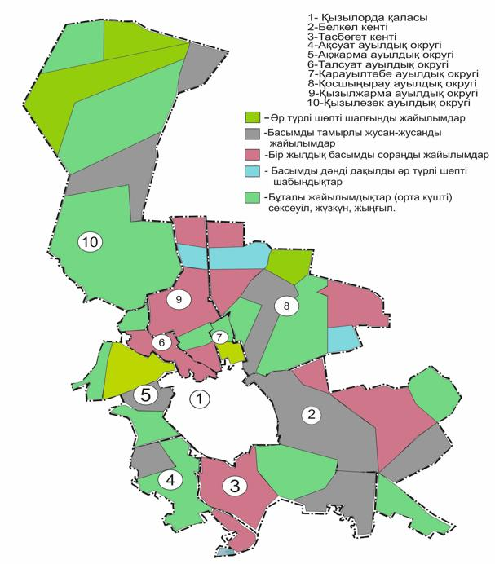

© 2012. Қазақстан Республикасы Әділет министрлігінің «Қазақстан Республикасының Заңнама және құқықтық ақпарат институты» ШЖҚ РМК